D题：带啸叫检测与抑制的音频功率放大器

摘要：
本题目要求设计制作一个可检测并抑制啸叫的音频功率放大器，可实现在扩音的同时并有效地抑制啸叫产生。本系统由拾音电路，音频功率放大电路，啸叫检测电路，啸叫抑制电路及以低功耗MSP430F5529单片机为控制核心组成。为满足题目的设计要求，本系统用数字电位器配合运放对信号程控放大，从而对实现D 类音频放大器 TPA3112程控功率输出。通过对拾音电路的输出信号进行AD采样，以FFT实现频域分析，实时跟踪啸叫频率，以系统实时监测的啸叫频率设置程控陷波器中心频率实现实时啸叫抑制，系统整体采用开关电源芯片TPS5430得到系统所需的5V电源，系统整体效率可达85%。最后本系统还可通过TI的CC2541低功耗蓝牙模块进行无线预设输出功率。经测试，本设计满足题目的全部要求。
关键词：数字电位器 开关电源 FFT 窄带带阻滤波器 CC2541

一、系统方案
1.1、程控功率输出
方案一：采用DAC程控实现，首先通过放大把信号放大到最大，将输入的信号作为乘法型DAC的基准电压，通过写控制字控制DAC电阻网络，从而实现在对信号的程控衰减，进而实现对信号的程控放大，优点是控制精度好，但是需要先放大在衰减两个模块，功耗较大。
方案二：采用乘法器实现。只需要将DAC输出的直流信号作为一个乘法器的输入来实现对信号的程控放大，但是需要较大的直流电压与之相乘，普通DAC难以实现，加上乘法器功耗较大。
方案三：采用数字电位器实现。使用数字电位器作为运放放大器的反馈电阻，从而改变运放的放大倍数，控制的运放输出电压，从而实现程控功率输出。此方案不但控制精度高，而且数字电位器和运放的功耗较低。
综上所述，选用方案三。
1.2、电源模块设计
方案一：采用线性稳压电源。线性稳压电源是指调整管工作在线性状态下的直流稳压电源。其反应速度快，输出纹波较小；工作产生的噪声低，但是工作效率低。
方案二：采用开关稳压电源。开关稳压电源是指调整管工作在开关两种状态下的直流稳压电源。虽然输出电压有一定的纹波，但是通过一定的滤波，其对信号的影响可以忽略不计，而且其效率较高。
综上所述，选用方案二。
1.3、啸叫抑制
方案一：采用移相法。移相法的原理是通过将输入信号移动一定的相位后输出，破坏该频率点的相位平衡条件，使之无法形成正反馈而产生啸叫。
方案二：采用移频法。移频法的原理是使输出的峰点和反馈的峰点不再同一频率点上，从破坏正反馈产生条件，但是由于移频器将输出的信号改变了，使整个系统在低频造成了音不准的问题，影响正常播放音频信号。
方案三：采用程控窄带带阻滤波器。窄带带阻滤波器的原理是降低以此频率为中心的窄频带增益，从而破坏幅度平衡条件，达到是闭环放大倍数小于1的目的，抑制振荡的形成。窄带带阻滤波器，通过实时监测的啸叫频率，然后通过程控窄带带阻滤波器抑制通过系统，从而很好的实现啸叫抑制。
综上所述，选用方案三。
- 理论分析与计算
2.1啸叫形成的原理
要抑制啸叫，首先要弄清啸叫产生原理。扩声系统可等效为一个闭环放大电路，如下图（1）所示，输入量为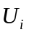Error: Reference source not found，输出量为Error: Reference source not found电路放大倍数为Error: Reference source not found，F为空气介质反馈网络，反馈系数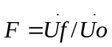，净输入量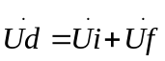，整个电路放大倍数为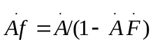环路放大倍数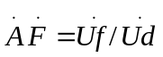Error: Reference source not found,式中Uf为反馈量。由Af式可知，若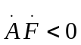,则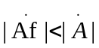|,表明是负反馈，若0<|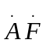|<1,则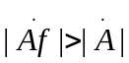,如果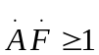,则为正反馈，会引起啸叫。按照振荡形成的原理, 一个系统只有在满足以下两个条件时才能形成振荡: 即振幅平衡条件和相位平衡条件。对一个系统来说, 所谓振幅平衡就是当某频率的反馈信号幅度大于此频率原先输入信号的幅度时引起的振荡, 或者说, 系统对某频率的闭环电压放大倍数必须大于 1，此时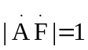。所谓相位平衡是当某频率的反馈信号与此频率输入信号同相位时引起的振荡,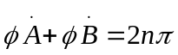，即必须构成正反馈才能引起振荡, 这两个条件必须同时满足。
因此要抑制啸叫产生，则必须破坏这两个平衡条件。啸叫现象的产生说明系统处于不稳定状态，即由于运放等元器件组成的电路中存在多个极点和零点，啸叫的抑制实质是使系统中的极点位于坐标轴的左边，使系统处于稳定。本系统中的抑制方法是补偿零点，使零点与系统中的极点（啸叫频率点）相对消，以此达到系统稳定。

+
Ui
Uo
Ud
A

Uf
F

图（1） 啸叫产生原理图

2.2基于的FFT啸叫频率检测
题目要求功率放大器的频率响应范围为 200Hz ~ 10kHz，再根据Nyquist采样定律，采样频率必须大于最大输入信号频率2倍，即20kHz的采样频率，才可避免产生混叠现象的产生，而根据本系统的实际测试，啸叫频率集中在1kHz-5kHz范围以内，因此根据实际系统需求，啸叫检测的采样频率只需大于等于10kHz即可满足需求，由于采用MSP430F5529作为控制核心，其RAM空间仅为8KB,难以满足大点数的FFT，因此选择N=512点FFT，采样频率设定为Fs=16384Hz，频率分辨率为f=Fs/N=32Hz。啸叫检测示意如下图（2）：
Fs

来自拾音电路
ADC12
DMA高速缓存
FFT

图（2） 啸叫检测示意图
2.3啸叫抑制
实际扩声系统的响频曲线非线性，传递函数H(S)可能包含多个极点，即可产生多可啸叫点，若使用单点频率的陷波器进行反馈抑制无法满足特殊环境触发的其他啸叫频率的产生，因此需要在加入一个固定频点的陷波器抑制主极点产生的啸叫频率之后，在加入一个中心频率动态可控的陷波器以抑制其他啸叫频点的触发使电路工作稳定。但在实际应用中，直接做中心频率可控陷波器电路规模大且极为复杂，难以实现，因此改为制作一路可控低通滤波器同一路高通滤波器通过加法电路可得到可控中心频率的带馅滤波器，其中两路滤波器采用开关电容滤波器，示意图（3）如下：

CLK1

高通

Vin Vout
加法器
CLK2
低通

图（3） 程控陷波
- 电路与程序设计
3.1、系统组成
本系统前级拾音电路通过OPA335与数字电位器TPL0501组成实现程控信号放大，功率放大电路是基于功率放大器芯片 TPA3112D1从而实现进行功率放大，啸叫检测部分通过对拾音电路的输出进行AD采用，把数据送给单片机进行快速傅立叶变换，从而检测得到啸叫频率，啸叫抑制部分通过开关电容滤波芯片芯片LTC1068-200 、LTC1064-1CN通过单片机控制FPGA分频得到时钟频率，从而控制由LTC1068-200 、LTC1064-1CN组成的窄带带阻滤波器的中心频率，抑制通过系统实时监测的啸叫频率，从而实现啸叫抑制，电源设计部分采用高转换效率的开关电源芯片TPS5430进行降压从而所需的电压值，本系统还可以通过TI的CC2541蓝牙模块进行无线预设输出功率。
系统框图如图（4）所示

拾音

电路

功率

放大

电路

带通

滤波

电路

啸叫抑制电路

啸叫检测电路

FPGA

MSP430F5529

液晶显示

图（4）系统框图
3.2、各部分的电路图
3.2.1、拾音电路模块
题目要求输出功率可程控，范围为50mW~5W，我们通过固定功率放大模的输出功率上限为5W，然后对输入信号进行增益程控，来满足输出功率的可调范围。
拾音电路由3.5mm麦克风母头和程控增益电路组成。麦克风母头输出接上拉电阻至3.3V来给麦克风供电；程控增益电路由128T数字电位器TPL0501和OPA335构成。通过将数字电位器作为放大电路的反馈电阻，来对输入信号进行程控放大，以满足功率输出要求。OPA335为低温漂、自归零、超低偏置、单电源供电运放，能够对音频信号进行高精度放大，且为单电源供电，降低系统功耗。其电路图如图（5）所示：

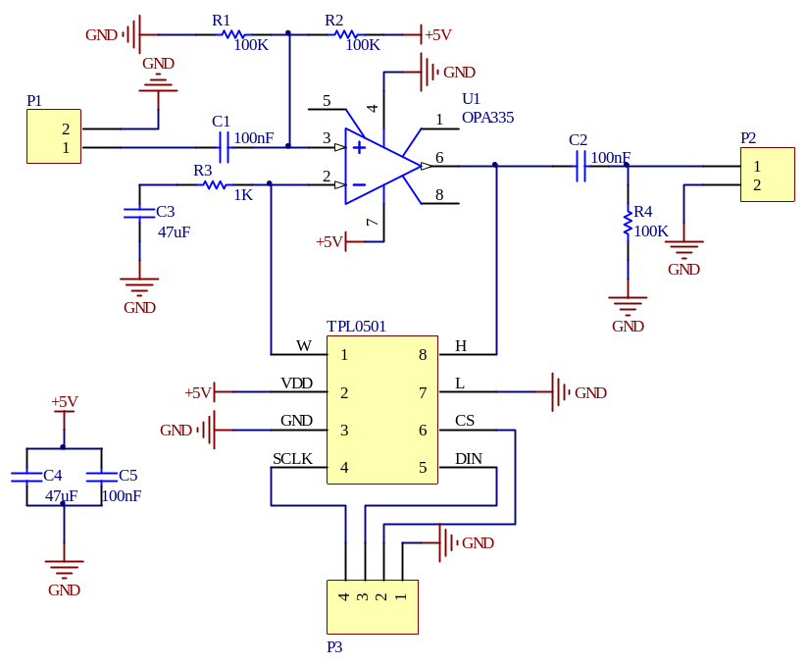
图（5）拾音电路

3.2.2、啸叫检测模块
啸叫检测需要在发生啸叫时能够检测出啸叫频率。由于啸叫是系统中某频率点满足相位和幅度要求发生正反馈导致自激而产生，因此在啸叫频率点上，啸叫的幅度值会很大。通过一级电压跟随电路，输入为拾音电路的输出，输出接单片机的内部ADC输入IO口。由采集到的电压值进行FFT，计算出啸叫频率。硬件部分电路如图（6）所示：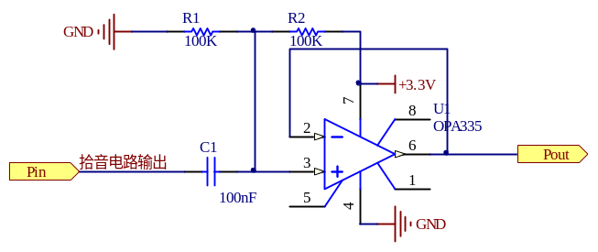
图（6）啸叫检测模块
3.2.3啸叫抑制模块
程控窄带带阻滤波器电路采用凌特公司生产的开关电容滤波器LTC1068-200和LTC1064-1CN分别制作一个可控高通滤波器和一个可控低通滤波器；两路输出通过一级加法器构成程控陷波器。LTC1068-200为一款通用开关电容滤波芯片，其截止频率设置范围为0.5Hz~25KHz，完全适用本系统的频带；阶数可达4阶，Q值最高为5；LTC1064-1CN为一款开关电容八阶椭圆滤波芯片，其截止频率设置范围为0.1Hz~10KHz，可以适用本系统，高阶数椭圆滤波能够保证阻带内对信号进行足够的衰减。其电路图如图（7）所示：

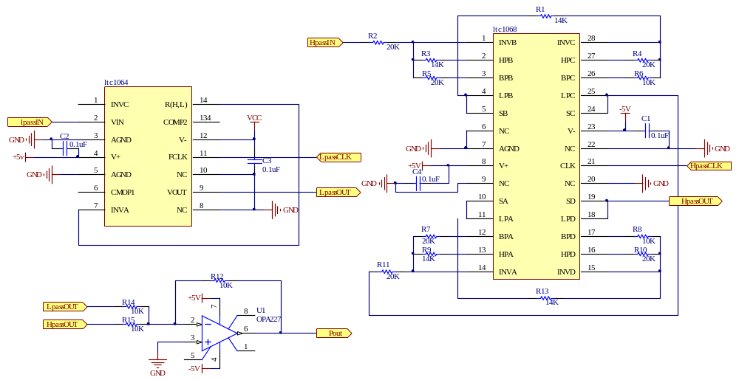
图（7） 程控窄带带阻滤波器
3.2.4开关电源
开关电源模块采用TI公司生产的降压转换芯片TPS5430搭建12V输入5V输出的降压模块。TPS5430为5.5V~36V输入降压转换器，最大输出电流为3A，最高效率可达93%。其电路如图（8）所示：
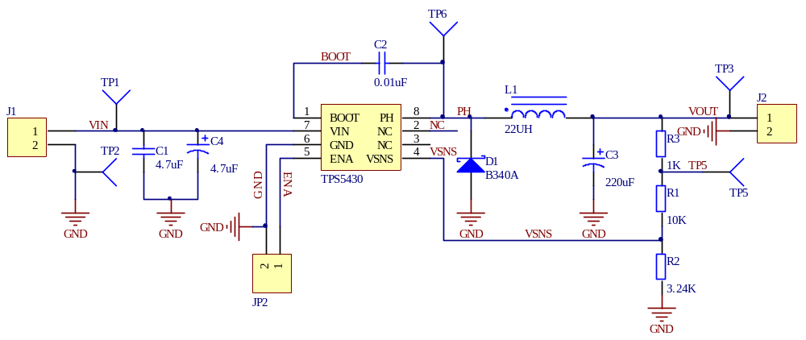
图（8）开关电源模块
3.3系统软件
系统软件主要由功率控制，啸叫检测和啸叫抑制三大部分组成，功率控制由红外键盘输入信息，单片机进行软件解码控制相应功率，同时单片机通过内部的ADC12采集来自拾音电路输出信号到DMA缓存，再将缓存数据进行FFT查找到啸叫频率并显示，再将得到的啸叫频率转化控制陷波器中心频率进行反馈抑制，软件流程图如图（9）所示：
开始

系统初始化

是否有消息输入
是

功率控制

否
功率显示

FFT啸叫检测

啸叫抑制
啸叫频率显示

图（9） 软件流程图

- 测试方案与测试结果
4.1、测试仪器
直流稳压稳流电源 WYK 323B2
20M双通道函数/任意波形发生器 RIGOL DG1022
60M双通道数字存储示波器 Tektronix TDS1002
数字交流毫伏表 DF1930A
4.2、测试方案及测试条件
4.2.1、程控功率输出
设置信号源产生有效值20mV的正弦信号送入拾音电路，系统功率放大电路接8 Ω电阻到地作为负载。首先测量功率放大器的最大输出功率，用示波器观察系统的输出信号是否出现限幅失真，然后程控设置功率放大器的输出功率，看是否可以在50mW~5W范围内可调。
4.2.2、功率放大器频率响应范围测试
测量电路的通频带，通过信号源给信号到拾音电路，然后通过示波器测量输出信号的幅度，改变输出信号频率，观察电路输出信号幅度在整个音频内的变化，得到该电路通频带。
4.2.3电路整体效率测试
把直流稳压电源设置到12V，将万用表设置到电流档串入至电路中，然后设置放大的输出功率为5W，再通过测得电路的电流值，计算电路的输入功率，再与输出功率相比，从而得到电路此时的整体效率。
4.2.4啸叫检测与啸叫抑制测试
将麦克风与喇叭相隔1m面对面放置，把示波器接到扬声器两端（此时需把示波器的供电通过电感隔离，使示波器探头的地悬空）观察其信号，然后从小到大调整功率放大器的输出功率，直到产生啸叫，然后记录此时示波器测得的频率值，再与啸叫检测所得到的频率值进行比较，并且在液晶上实时显示此时的输出功率。之后再开启啸叫抑制电路，听扬声器是否可再正常播放音频信号，要是没有啸叫，则继续提高输出功率，如果输出功率达到5W，依旧没有啸叫，再进一步缩短面对面放置的麦克风与喇叭距离，直到与麦克风距离为零。
4.3、测试结果及分析
4.3.1、程控功率输出
表（1）
预设输出功率 | 50mW | 500mW | 1W | 2W | 3W | 5W
实际输出功率 | 48.5mW | 485mW | 0.98W | 1.98W | 3.02W | 4.98W
波形失真情况 | 无失真 | 无失真 | 无失真 | 无失真 | 无失真 | 无失真

4.3.2、功率放大器频率响应范围测试
预设输出功率为5W，然后测量输出信号幅度在整个音频范围内的频率响应曲线
表（2）
输入信号频率 | 200Hz | 1KHz | 2KHz | 3KHz | 5KHz | 10KHz | 10.5KHz
输出信号有效值 | 4.47V | 6.31V | 6.25V | 6.20V | 6.13V | 4.62V | 4.47V
由上面测试结果可知，当输出功率为5W,负载为8欧时，信号的有效值为6.32V，其-3dB点分别在200Hz和10.5KHz,满足题目要求。
4.3.3、电路整体效率测试
通过程控输出功率，让输出功率达到5W，测得此时的输入电流为I=490mA，输入功率为Pi=输入电压*输入电流=12V*490mA= 5.88W,电路整体效率μ=输出功率/输入功率*100%= 5/5.88*100%=85%>80%，完全达到题目要求。
4.3.4、啸叫检测与啸叫抑制测试
啸叫检测:当程控功率放大器的功率为 1W时，系统出现明显的啸叫，用示波器测量得此时的频率为 2 KHz,啸叫检测系统测得啸叫频率为 2KHz。
啸叫抑制：启动啸叫抑制电路，发现功率放大器能有效的抑制啸叫，然后进一步提高输出功率直到5W，发现电路依旧可以有效抑制啸叫，然后在进一步缩短面对面放置的麦克风与喇叭之间的距离，直到功放喇叭靠近电脑喇叭，也是就是功放喇叭距麦克风为20cm时依旧可以抑制啸叫。
4.3.5、所用麦克风和喇叭规格
麦克风尺寸：直径6cm左右，中间高1.5cm 收音头类型：电容式
灵敏度：-403dB 声道类型：立体声 线长：1.4米 指向特性：全指向/无指向
喇叭： 5W 8欧姆
- 总结
为了设计一个带啸叫检测与抑制的音频功率放大器，我们采用TI 公司的高性能低功耗的MSP430F5529为控制核心，对信号的程控放大，在通过TPA3112D1模块，从而实现程控功率放大。在以FFT实现实时的跟踪啸叫频率，并以系统实时监测的啸叫频率设置程控陷波器实现啸叫抑制，经过不断的尝试与失败，最终达到了题目设计的全部要求。
六、参考文献
[1] 全国大学生电子设计竞赛组委会.全国大学生电子设计竞赛获奖作品 选编[M].北京：北京理工大学出版社.2007.
[2] 塞尔吉奥•弗朗哥.基于运算放大器和模拟集成电路的电路设计[M].西安：西安交通大学出版社 2010.

